|  |  |  |  |
| --- | --- | --- | --- |
|  | clip_image002 | **GUÍA DE EJERCICIOS ECUACIÓN CUADRÁTICA 3°MEDIO** | **Liceo Miguel Rafael Prado**  **Departamento de Matemática**  **Profesora: Patricia Romero Ulloa** |

Nombre:……………….……………………………….… Curso:…….…………………. Fecha: …………………

**RESUELVE LOS SIGUIENTES EJERCICIOS EN TU CUADERNO**

**I. Determina las soluciones o raíces de las siguientes funciones cuadráticas, mediante factorización o el uso de la fórmula general.**

1. x(2x – 3) – 3(5 – x) = 83
2. (2x + 5)(2x – 5) = 11
3. (7 + x)2 + (7 – x)2 = 130
4. (2x – 3)(3x – 4) – (x – 13)(x – 4) = 40
5. (3x – 4)(4x – 3) – (2x – 7)(3x – 2) = 214
6. 8(2 – x)2 = 2(8 – x)2
7. 
8. 
9. x2 – 3x = 0
10. 6x2 + 42x = 0
11. x2 + ax = 0
12. (x – 2)(x – 3) = 6
13. (x – 2)(x + 5) = 9x + 10
14. (2x + 6)(2x – 6) = (2x + 9)(3x – 4)
15. (x + 3)2 – 8x – 9 = 0
16. (x + 4)2 + (x – 3)2 = (x + 5)2
17. (x + 13)2 = (x + 12)2 + (x – 5)2
18. 
19. 
20. x2 – 18x + 80 = 0
21. x2 – 4x – 96 = 0
22. x2 – 17x + 52 = 0
23. x2 – 7x – 120 = 0
24. 4x2 + 5x – 6 = 0
25. 6x2 + 5x – 1 = 0
26. 3x2 – 10x – 25 = 0

**II. Determina la naturaleza de las soluciones o raíces *(analizando valor del discriminante $∆$)* de las siguientes ecuaciones de segundo grado.**

1. 
2. 
3. 
4. 
5. 
6. 
7. 
8. 
9. 
10. 
11. 
12. 
13. 
14. 
15. 
16. 
17. 
18. 
19. 

**III. Determina lo que se pide en cada enunciado.**

1. ¿Cuál es la suma de las soluciones de la ecuación: 3x2 – 5x – 2 = 0?
2. ¿Cuál es el producto de las soluciones de la ecuación: 3x2 + 5x + 2 = 0
3. ¿Cuál es la suma de las raíces de la ecuación 3x2 – 5x – 1 = 7(x – 3)?
4. Determine la suma y el producto de las raíces de la ecuación (a – x)2 + (b – x)2 = 0
5. Determine una ecuación cuadrática cuyas raíces sean: x1 = -2 y x2 = -5
6. Determine una ecuación cuadrática cuyas raíces sea x1 = 3 y x2 = -3
7. Determine una ecuación cuadrática cuyas soluciones sean x1 = y x2 =
8. Determine una ecuación cuadrática cuyas raíces sean x1 = 2 y x2 = 2/3
9. Determine una ecuación cuadrática cuyas raíces sean x1 = -1/2 y x2 = 2
10. Determine una ecuación cuadrática cuyas soluciones sean x1 = 3/5 y x2 = 2/5
11. Determine una ecuación de segundo grado cuyas soluciones sean x1 = 5/11 y x2 = -3/4
12. Sin resolver la ecuación determine la naturaleza de las raíces de 2x2 + 3x – 5 = 0
13. Determine qué valores debe tomar **k** o qué condiciones debe cumplir k para que las soluciones sean como se requiere en cada caso:
14. 2x2 + kx – 3 = 0

Soluciones reales y distintas.

1. 3x2 – kx + 3 = 0

Soluciones reales e iguales.

1. kx2 + kx – 2 = 0

Soluciones reales e iguales.

1. 5x2 + 2x + k = 0

Soluciones complejas.

1. 3x2 – x – 2k = 0

Soluciones reales y distintas.

1. x2 + x + 3k = 0

Soluciones reales y distintas.

1. 4x2 – 12x – k = 0

Soluciones reales e iguales.

1. 3kx2 + 2x – 1 = 0

Soluciones complejas

1. 3x2 – 2kx + 2 = 0

Soluciones reales e iguales.

1. 3kx2 – 2x + 5 = 0

Soluciones reales e iguales.

**IV. Resuelve los siguientes problemas mediante el uso de ecuaciones cuadráticas.**

1. La suma de dos números es 5 y su producto es −84. Halla dichos números.
2. Dentro de 11 años la edad de Pedro será la mitad del cuadrado de la edad que tenía hace 13 años. Calcula la edad de Pedro.
3. Para cercar una finca rectangular de 750 m² se han utilizado 110 m de cerca. Calcula las dimensiones de la finca.
4. Dos números naturales se diferencian en dos unidades y la suma de sus cuadrados es 580. ¿Cuáles son esos números?
5. La suma de dos números es 10 y la suma de sus cuadrados es 58. Determina esos números.
6. Determina el área y el perímetro del siguiente triángulo rectángulo:

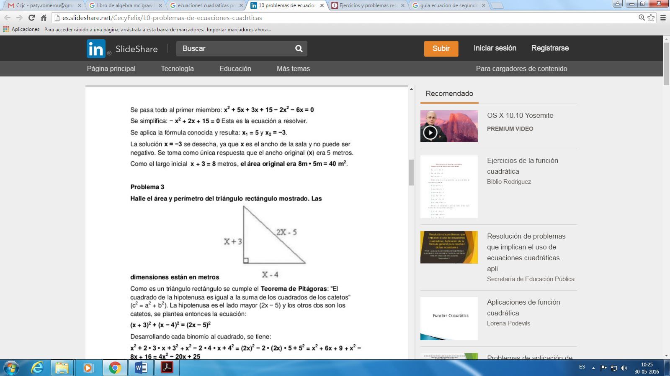

1. Dentro de 30 años la edad de Andrea será la mitad del cuadrado de la edad que tenía hace 10 años. ¿Cuántos años tiene Andrea hoy?